Týdenní plán činností - ,,Malované vajíčko“ 22.3.-26.3.2021
Velikonoční pohádka:
Spočítej, kolikrát se v pohádce objevilo slovo vajíčko nebo vajíčka – stejný počet vajíček namaluj pod pohádku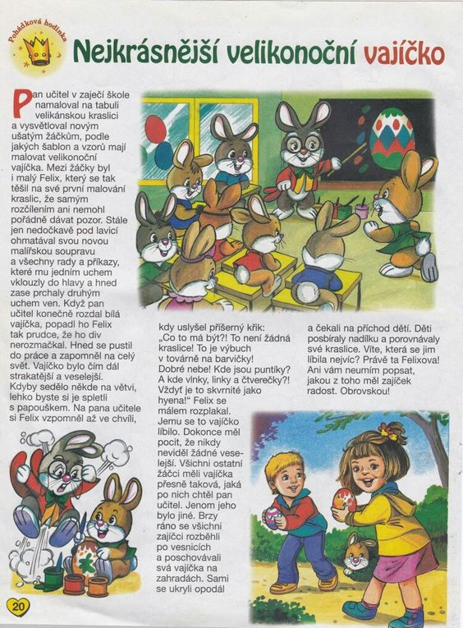

Nauč se velikonoční koledu:
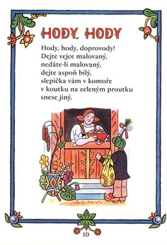

Pro kluky Pro holčičky
Koledování: Velikonoční vajíčka

Zazpívám všem koledu, Od slepičky babička jak to nejlíp dovedu. přinese nám vajíčka. Ať vajíčka malovaná, S maminkou je uvaříme, máte pro mě nachystaná. barvičkami nazdobíme.

Která slova mezi ostatní nepatří a proč?

Červené vajíčko - zelené vajíčko - modré autíčko - žluté vajíčko

Sněženka - petrklíč - pampeliška - sluníčko - bledule

Panenka - kostka - hrníček - autíčko - míček - kočárek

Svetr - sukýnka - ponožka - pastelka - kalhoty - čepice

Pastelka - tužka - mýdlo - papír - barvičky

Mrak - slunce - květina - duha - měsíc

Stůl - skříň - autobus - židle - postel

Ovečka - slepička - lev - prasátko - kohoutek - pejsek

Nauč se písničku:
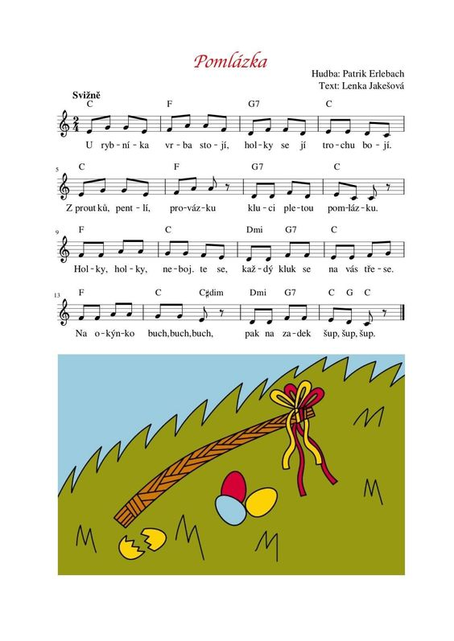
Grafomotorika – obtáhni tužkou každé vajíčko a doktesli vajíčka zbývajícím kuřátkům
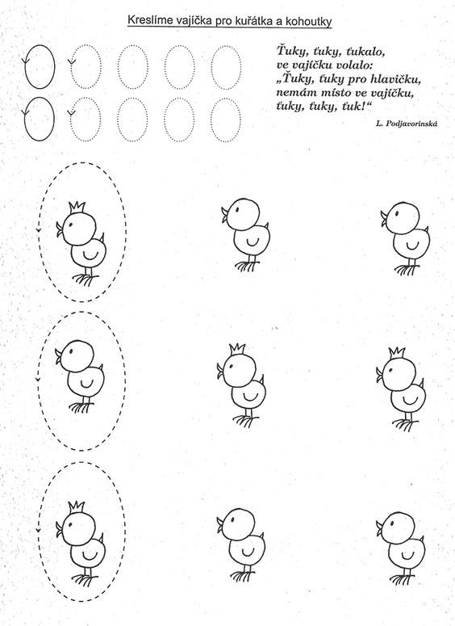

Tvoření – vystřihni vajíčko a nazdob je pastelkami, barvičkami či jinou technikou

Labyrint – slepička hledá cestu ke kuřátkům:
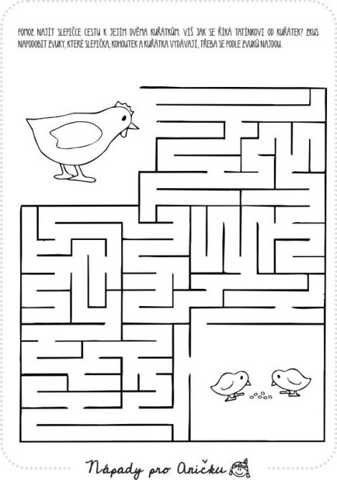

Vybarvi správný počet vajíček
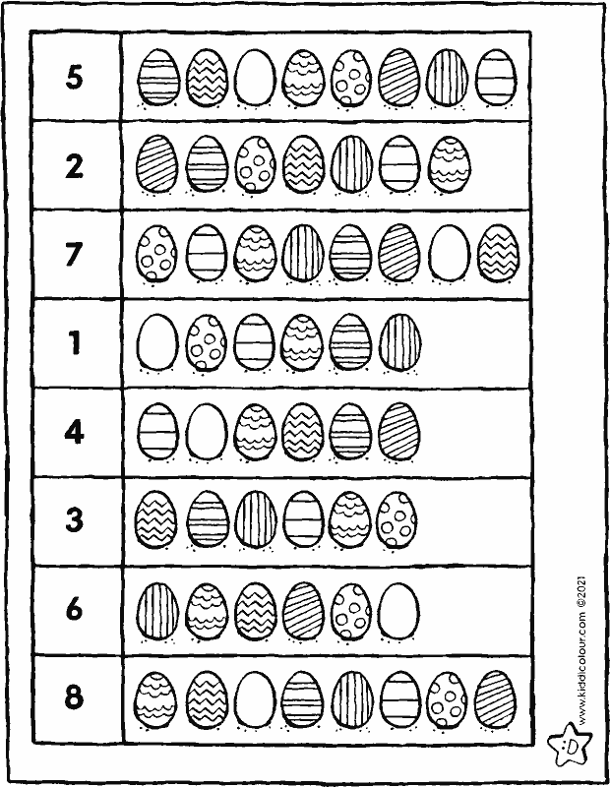

Dokresli vajíčko podle předlohy:
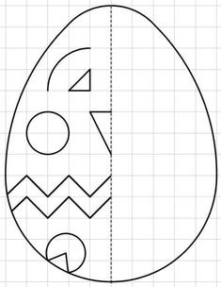

Vybarvi čtvereček se správným číslem a potom vybarvi kuřátka
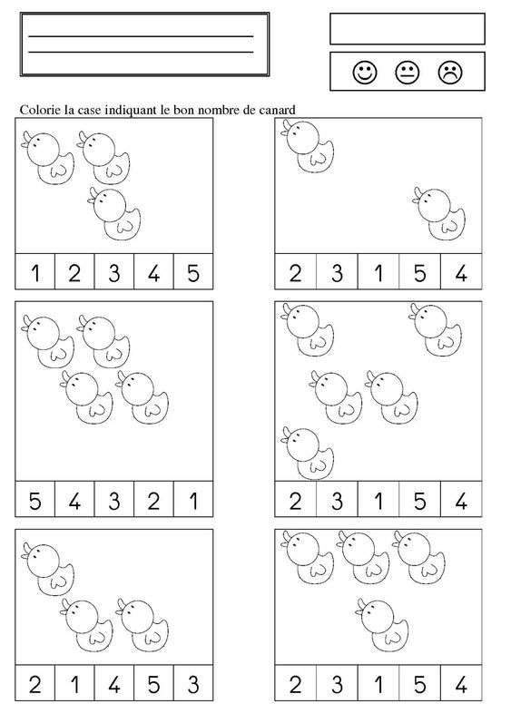
Tvoření – stříhání a lepení Obrázek po čáře rozstříhej a znovu správně nalep na papír

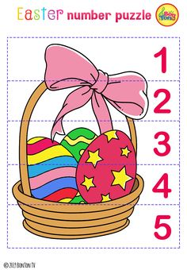
Hledej stíny – spoj obrázek se správným stínem
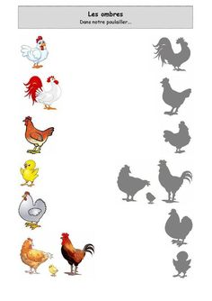

Obkresli barevnou pastelkou cestičky do košíčku, potom vajíčka vybarvi
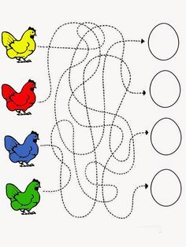

Jednotažka – 5x obtáhnni slepičku jedním tahem
